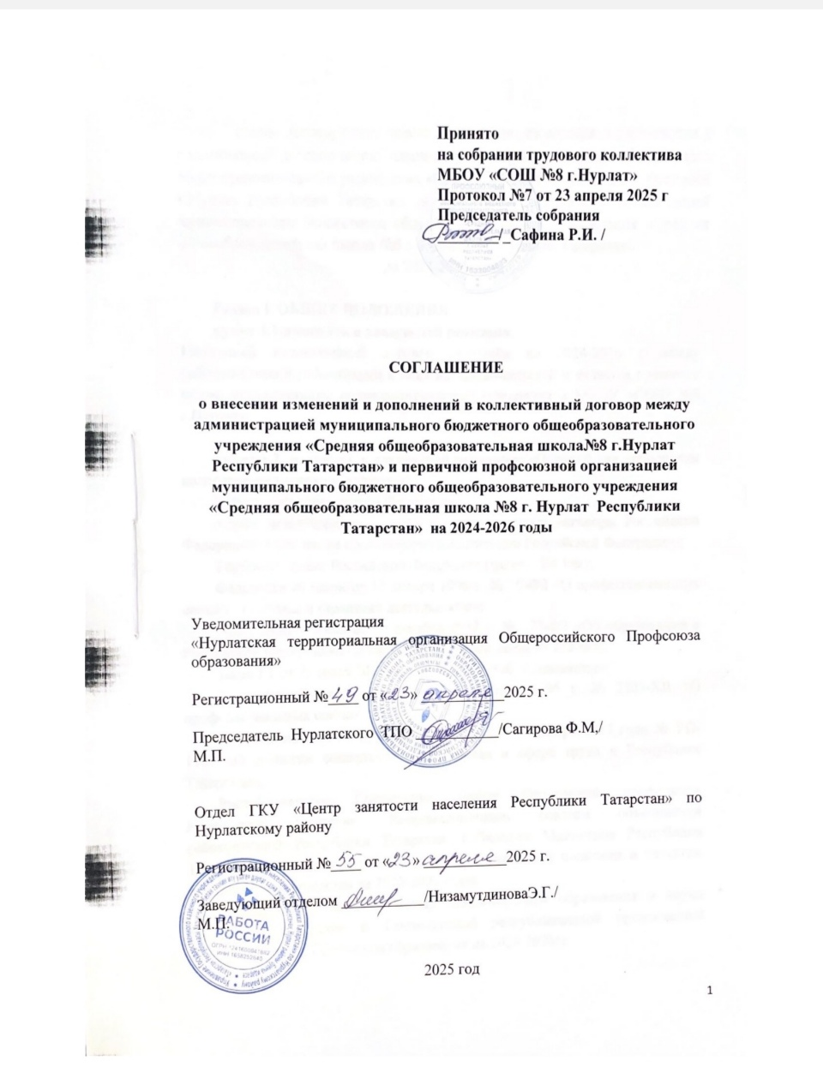

Стороны договорились внести следующие изменения и дополнения в коллективный договор между администрацией муниципального бюджетного общеобразовательного учреждения «Средняя общеобразовательная школа№8 г.Нурлат Республики Татарстан» и первичной профсоюзной организацией муниципального бюджетного общеобразовательного учреждения «Средняя общеобразовательная школа №8 г. Нурлат Республики Татарстан»
на2024-2026 годы:

Раздел I. ОБЩИЕ ПОЛОЖЕНИЯ
пункт 1.1.изложить в следующейредакции:
Настоящий коллективный договор заключён на 2024-2027гг.,между работодателем и работниками в лице их представителей и является правовым актом, регулирующим социально-трудовые отношения в МБОУ «СОШ №8 г.Нурлат».

пункт 1.2. изложить в следующей редакции: «Основой для заключения коллективного договора являются:
Конституция Российской Федерации;
нормы международного права и международные договоры Российской Федерации (если они не противоречат Конституции Российской Федерации);
Трудовой кодекс Российской Федерации (далее – ТК РФ);
Федеральный закон от 12 января 1996 г. № 10-ФЗ «О профессиональных союзах, их правах и гарантиях деятельности»;
Федеральный закон от 29 декабря 2012 г. № 273-ФЗ «Об образовании в Российской Федерации» (далее – Федеральный закон № 273-ФЗ);
Закон РТ от 22 июля 2013 года № 68-ЗРТ «Об образовании»;
Закон Республики Татарстан от 18 января 1995 г. № 2303-XII «О профессиональных союзах»;
Указ Президента Республики Татарстан от 17 ноября 2015 года № УП-1105 «О развитии социального партнерства в сфере труда в Республике Татарстан»;
Республиканское Соглашение между Федерацией профсоюзов Республики Татарстан, Координационным советом объединений работодателей Республики Татарстан, Кабинетом Министров Республики Татарстан о проведении социальной – экономической политики и развитии социального партнерства на 2025-2027 годы;
Отраслевое Соглашение между Министерством образования и науки Республики Татарстан и Татарстанской республиканской организацией Общероссийского Профсоюза образования на 2024-2026гг.
Территориальное соглашение между Исполнительным комитетом Нурлатского муниципального района Республики Татарстан, отделом образования Исполнительного комитета Нурлатского муниципального района Республики Татарстан и Нурлатской территориальной организацией Общероссийского Профсоюза образования на 2024-2027гг.».

Раздел II. ТРУДОВОЙ ДОГОВОР, ГАРАНТИИ ПРИ ЗАКЛЮЧЕНИИ, ИЗМЕНЕНИИ И РАСТОРЖЕНИИ ТРУДОВОГО ДОГОВОРА
пункт 2.2.12. изложить в следующей редакции: «Уведомлять выборные органы первичной профсоюзной организации в письменной форме не позднее, чем за два месяца до начала проведения соответствующих мероприятий, о сокращении численности или штата работников и о возможном расторжении трудовых договоров с работниками в соответствии с пунктом вторым части первой статьи 81 ТК РФ, а при массовых увольнениях работников – не позднее, чем за три месяца.
Уведомление должно содержать проект нового штатного расписания, информацию об основаниях изменения штатного расписания или учебной нагрузки, проекты приказов о сокращении численности или штата, список сокращаемых должностей и предложения о высвобождаемых работниках, перечень вакансий, предполагаемые варианты трудоустройства.
Увольнение педагогических работников в связи с сокращением численности или штата работников допускается только по окончании учебного года, за исключением случаев уменьшения количества часов по учебным планам и программам, сокращения количества классов обучающихся.
Считать критериями массового увольнения работников в отрасли:
- ликвидация организации с численностью работающих 15 и более человек;
- сокращение численности или штата работников в количестве:
• 20 и более человек в течение 30 дней;
• 60 и более человек в течение 60 дней;
• 100 и более человек в течение 90 дней;
- увольнение 10 и более процентов работников в течение 90 календарных дней в организации.»

Пункт 2.2.13. дополнить абзацем следующего содержания:
«При равной производительности труда и квалификации предпочтение в оставлении на работе отдается: семейным - при наличии двух или более иждивенцев (нетрудоспособных членов семьи, находящихся на полном содержании работника или получающих от него помощь, которая является для них постоянным и основным источником средств к существованию); лицам, в семье которых нет других работников с самостоятельным заработком; работникам, получившим в период работы у данного работодателя трудовое увечье или профессиональное заболевание; инвалидам Великой Отечественной войны и инвалидам боевых действий по защите Отечества; работникам, повышающим свою квалификацию по направлению работодателя без отрыва от работы; родителю, имеющему ребенка в возрасте до восемнадцати лет, в случае, если другой родитель призван на военную службу по мобилизации , направлен на службу в войска национальной гвардии Российской Федерации по мобилизации или заключил контракт о прохождении военной службы в период мобилизации, в период военного положения или в военное время либо заключил контракт о добровольном содействии в выполнении задач, возложенных на Вооруженные Силы Российской Федерации или войска национальной гвардии Российской Федерации.»

Раздел III. РАБОЧЕЕ ВРЕМЯ И ВРЕМЯ ОТДЫХА
Пункт 3.1.16.изложить в следующей редакции: « В течение рабочего дня (смены) работнику предоставляется перерыв для отдыха и питания, время и продолжительность которого определяется правилами внутреннего трудового распорядка образовательной организации.
Для учителей, иных работников, выполняющих свои обязанности непрерывно в течение рабочего дня, перерыв для приёма пищи может не устанавливаться, а возможность приема пищи обеспечивается одновременно с обучающимися, воспитанниками вместе c ними либо в специально отведённом для этой цели помещении.»

Раздел IV. ОПЛАТА И НОРМИРОВАНИЕ ТРУДА
Пункт 4.1.1. изложить в следующей редакции: «Днями выплаты заработной платы являются: за первую половину месяца – 25 числа каждого месяца, за вторую половину месяца –10 числа каждого месяца, следующего за расчетным периодом.
При совпадении дня выплаты с выходным или нерабочим праздничным днём выплата заработной платы производится накануне этого дня.»
Пункт 4.2. дополнить абзацами следующего содержания:
«- выплаты компенсационного характера (работникам, занятым на работах с вредными и (или) опасными условиями труда; за работу в условиях, отклоняющихся от нормальных (при выполнении работ различной квалификации, совмещении профессий (должностей), сверхурочной работе, работе в ночное время и выполнении работ в других условиях, отклоняющихся от нормальных); педагогическим работникам за дополнительные виды работ; за работу с определенными категориями воспитанников (обучающихся); компенсационного характера за работу (в образовательной организации для детей с ограниченными возможностями здоровья) работникам профессиональных квалификационных групп должностей медицинских и фармацевтических работников в отдельных общеобразовательных организациях; за специфику образовательной программы).
Выплаты компенсационного характера педагогическим работникам за дополнительные виды работ включают в себя выплаты за осуществление функций классного руководителя по общеобразовательной организации и координации воспитательной работы с обучающимися; за проверку письменных работ (проверку тетрадей); за заведование учебными кабинетами, учебными мастерскими, спортивными залами, лабораториями, учебно-опытными участками, музеями; за руководство предметной, методической или цикловой комиссией, методическими объединениями.
При работе педагогических и учебно-вспомогательных работников образовательной организации с определенными категориями воспитанников предусматривается предоставление выплат компенсационного характера по нескольким основаниям, размер выплат рассчитывается по каждому основанию.
- выплаты стимулирующего характера (за квалификационную категорию; наличие почетных званий и ведомственных наград; за стаж работы по профилю; за интенсивность труда; премиальные и иные поощрительные выплаты; за качество выполняемых работ).»

Дополнить пунктом 4.4.1.«Сверхурочная работа оплачивается исходя из размера заработной платы, включая компенсационные и стимулирующие выплаты, за первые два часа работы не менее чем в полуторном размере, за последующие часы- не менее чем в двойном размере.»

Пункт 4.12. изложить в следующей редакции: «Экономия фонда оплаты труда, сложившаяся в ходе исполнения плана финансово-хозяйственной деятельности образовательной организации за счет всех источников финансового обеспечения, включая доходы, полученные от оказания платных услуг, за соответствующий период (месяц, квартал, год) может направляться на поощрительные выплаты в соответствии с локальными нормативными актами образовательной организации, принятыми с учетом норм Положения (постановление КМ РТ № 412 от 31.05.2018).
При наличии экономии фонда оплаты труда поощрительные выплаты производятся работникам той профессиональной квалификационной группы должностей, по которой экономия фонда оплаты труда образовалась (включая работников профессиональных квалификационных групп общеотраслевых профессий рабочих, рабочих культуры, искусства и кинематографии, общеотраслевых должностей руководителей, специалистов и служащих).
Размер поощрительной выплаты, произведенной за счет экономии фонда оплаты труда за соответствующий период работнику образовательной организации с учетом отработанной за этот период нормы рабочего времени, выполнившему нормы труда (трудовые обязанности), не может превышать трехкратного минимального размера оплаты труда, установленного Федеральным законом от 19 июня 2000 года N 82-ФЗ "О минимальном размере оплаты труда" на 1 января текущего года (за исключением работников, занимающих профессиональные квалификационные группы должностей педагогических работников, руководителя общеобразовательной организации).
Размер поощрительной выплаты за счет экономии фонда оплаты труда руководителю образовательной организации определяется учредителем общеобразовательной организации.
Ответственность за использование экономии фонда оплаты труда, образовавшейся в ходе исполнения плана финансово-хозяйственной деятельности общеобразовательной организации за счет всех источников финансового обеспечения, включая доходы, полученные от оказания платных услуг, возлагается на руководителя общеобразовательной организации.»

Дополнить пунктом 4.19. следующего содержания: «Формирование фонда оплаты труда образовательной организации осуществляется в пределах объема средств образовательной организации на текущий финансовый год, определенного в соответствии с нормативами, количеством объемных показателей, и отражается в плане финансово-хозяйственной деятельности общеобразовательной организации.»

РазделV. Социальные гарантии и меры социальной поддержки

пункт 5.2.дополнить абзацами следующего содержания:
- работникам, имеющим членов семей участников СВО – два рабочих дня в квартал.
- работникам, имеющим членов семей участников СВО – предоставлять дополнительный не оплачиваемый отпуск до 14 календарных дней.

Пункт 5.7. изложить в следующей редакции: «Организовать участие в Федеральной единой бонусной программе «Профплюс»: скидки и выгодные предложения, финансовые и страховые продукты для членов профсоюза при наличии электронного профсоюзного билета.»
Раздел VI. ОХРАНА ТРУДА И ЗДОРОВЬЯ
Пункт 6.2.18. изложить в следующей редакции: «Обеспечить наличие аптечек для оказания первой помощи работникам, питьевой воды».

Приложение № 1 «Права и льготы, предоставляемые педагогическим работникам образовательных организаций Республики Татарстан при подготовке и проведении аттестации» изложить в следующей редакции:

Приложение № 1
ПРАВА И ЛЬГОТЫ,
предоставляемые педагогическим работникам образовательных организаций Республики Татарстан при подготовке и проведении аттестации
I. Права аттестуемых работников
Педагогический работник имеет право:
➢ заявиться на проведение аттестации с целью установления высшей квалификационной категории с учетом высшей (первой) квалификационной категории по должностям, по которым применяется наименование «старший» (старший воспитатель – воспитатель, старший педагог дополнительного образования - педагог дополнительного образования, старший методист – методист, независимо от того, по какой конкретно должности была присвоена квалификационная категория;
➢ заявиться на проведение аттестации с целью установления высшей квалификационной категории с учетом высшей (первой) квалификационной категории по должностям, по которым совпадают профили работы (деятельности) (мастер производственного обучения – преподаватель специальных дисциплин, преподаватель – концертмейстер, учитель – методист) независимо от того, по какой конкретно должности была установлена квалификационная категория;
➢ заявиться на проведение аттестации с целью установления высшей квалификационной категории с учетом высшей (первой) квалификационной категории по должностям, по которым совпадают профили работы (деятельности) (учитель-дефектолог - учитель специального (коррекционного) образовательного учреждения для обучающихся, воспитанников с ограниченными возможностями здоровья) независимо от того, по какой конкретно должности была установлена квалификационная категория;
➢ заявиться на аттестацию для установления соответствия уровня его квалификации требованиям, предъявляемым квалификационным категориям (первой или высшей);
➢ лично присутствовать во время его аттестации на заседании аттестационной комиссии, о чем письменно уведомляет аттестационную комиссию;
➢ представить в аттестационную комиссию собственные сведения, характеризующие его трудовую деятельность за период с даты предыдущей аттестации (при первичной аттестации - с даты поступления на работу); не позднее чем за 5 рабочих дней до проведения заседания аттестационной комиссии направлять в аттестационную комиссию дополнительные сведения, характеризующие их профессиональную деятельность;
➢ обжаловать результаты аттестации в соответствии с законодательством Российской Федерации;
➢ обратиться в суд за разрешением индивидуального трудового спора в течение трех месяцев со дня, когда он узнал или должен был узнать о нарушении своего права, а по спорам об увольнении – в течение одного месяца со дня вручения ему копии приказа об увольнении либо со дня выдачи трудовой книжки (сведений о трудовой деятельности);
➢ получить информацию от работодателя о вакантных должностях или работе, соответствующей квалификации работника, или вакантных нижестоящих должностях или нижеоплачиваемой работе в случае расторжения с работником трудового договора в соответствии с пунктом 3 части 1 статьи 81 Трудового кодекса Российской Федерации на основании решения аттестационной комиссии о несоответствии работника занимаемой должности.
➢ заявиться на проведение аттестации с целью установления квалификационной категории независимо от продолжительности работы в организации, в том числе в период нахождения в отпуске по уходу за ребенком.
➢ предоставляется возможность прохождения аттестации на высшую квалификационную категорию педагогическим работникам, имеющим (имевшим) первую или высшую квалификационную категорию по одной из должностей, – по другой должности, в том числе в случае, если на высшую квалификационную категорию по другой должности педагогические работники претендуют впервые, не имея по этой должности первой квалификационной категории.
II. Льготы по установлению уровня оплаты труда работника во взаимосвязи с имеющейся квалификационной категорией
2.1. В соответствии с отраслевым Соглашением на 2024-2026гг., заключенным между Общероссийским профсоюзом образования и Министерством просвещения Российской Федерации, квалификационные категории, установленные педагогическим работникам в соответствии с Порядком аттестации педагогических работников, утвержденным приказом Министерства просвещения Российской Федерации от 24 марта 2023 г. № 196 «Об утверждении Порядка проведения аттестации педагогических работников организаций, осуществляющих образовательную деятельность» (далее – Порядок), учитываются в следующих случаях:
- при работе в должности, по которой установлена квалификационная категория, независимо от типа и вида образовательного учреждения, преподаваемого предмета (дисциплины);
- при возобновлении работы в должности, по которой установлена категория, независимо от перерывов в работе;
- при переходе из негосударственного образовательного учреждения, а также учреждений и организаций, не являющимися образовательными, на работу в государственные и муниципальные образовательные учреждения при условии, если аттестация этих работников осуществлялась в соответствии с Порядком;
- при установлении уровня оплаты труда на должностях, по которым применяется наименование «старший» (старший воспитатель – воспитатель, старший педагог дополнительного образования - педагог дополнительного образования, старший методист – методист, старший инструктор-методист - инструктор-методист, старший тренер-преподаватель - тренер-преподаватель), независимо от того, по какой конкретно должности установлена квалификационная категория;
- при выполнении педагогической работы на разных должностях, по которым совпадают профили работы (деятельности) в следующих случаях:
Должность, по которой установлена квалификационная категория | Должность, по которой может учитываться категория, установленная по должности, указанной в графе № 1
Учитель, преподаватель | Воспитатель (независимо от места работы), социальный педагог, педагог–организатор, педагог дополнительного образования (при совпадении профиля кружка, направления дополнительной работы профилю основной работы), учитель, преподаватель, ведущий занятия по профильным темам из курса основного предмета, (например, валеология как часть курса биологии, или профильные темы по медицинской подготовке из курса «Основы безопасности и защиты Родины»);  советник директора по воспитанию и взаимодействию с детскими общественными объединениями;  тьютор
Преподаватель-организатор основ безопасности и защиты Родины | Учитель, преподаватель, ведущий занятия с обучающимися по курсу «Основы безопасности и защиты Родины», «Допризывная подготовка» сверх учебной нагрузки, входящей в основные должностные обязанности;  учитель, преподаватель физкультуры (физического воспитания), руководитель физического воспитания;  Советник директора по воспитанию и взаимодействию с детскими общественными объединениями
Учитель, преподаватель, ведущий занятия с обучающимися по курсу «Основы безопасности и защиты Родины», «Допризывная подготовка» сверх учебной нагрузки, входящей в основные должностные обязанности;  учитель, преподаватель физкультуры (физического воспитания), руководитель физического воспитания | Преподаватель-организатор основ безопасности и защиты Родины
Руководитель физического воспитания | Учитель, преподаватель физкультуры (физического воспитания), инструктор по физкультуре; учитель, преподаватель, ведущий занятия из курса «Основы безопасности и защиты Родины» (ОБЗР)
Мастер производственного обучения | Учитель труда (технологии), преподаватель, ведущий работу по аналогичной специальности, инструктор по труду, педагог дополнительного образования (по аналогичному профилю)
Учитель трудового обучения (технологии) | Мастер производственного обучения, инструктор по труду
Учитель - дефектолог, учитель-логопед, педагог-психолог | Учитель, осуществляющий образовательную деятельность в общеобразовательных организациях, специальном (коррекционном) образовательном учреждении для обучающихся (воспитанников) с ограниченными возможностями здоровья (независимо от преподаваемого предмета либо в начальных классах);  воспитатель, педагог дополнительного образования (при совпадении профиля кружка, направления дополнительной работы с профилем работы по основной должности);  педагог-психолог

Другие случаи учета квалификационной категории при работе на разных педагогических должностях, по которым совпадают профили работы (деятельности), рассматриваются Министерством образования и науки Республики Татарстан, к чьей компетенции относится установление квалификационной категории, на основании письменного заявления.
2.2. Уровень оплаты труда педагогического работника, установленный ему по ранее имевшейся квалификационной категории, сохраняется на срок не более одного года со дня возобновления трудовой деятельности (выхода из отпуска) в случае, если срок действия квалификационной категории истек:
- в период нахождения педагогического работника в отпуске по беременности и родам и уходу за ребенком до достижения им трех лет, либо срок ее действия заканчивается в текущем году;
- в период длительной потери трудоспособности (2 месяца и более) в связи с тяжелым заболеванием при наличии у работника листа нетрудоспособности или медицинского заключения (справки) о наличии заболевания, вызвавшего длительную потерю трудоспособности;
- в период, когда работник пенсионного возраста, имеющий первую или высшую квалификационную категорию, уведомил письменно работодателя об увольнении по собственному желанию по окончании текущего учебного года. Данная льгота однократная;
- в случае истечения у педагогического работника перед наступлением пенсионного возраста срока действия квалификационной категории сохранять оплату труда с учетом имевшейся квалификационной категории до дня наступления пенсионного возраста, но не более чем на один год.
Уровень оплаты труда педагогического работника, установленный ему по ранее имевшейся квалификационной категории сохраняется на срок не более одного года со дня возобновления трудовой деятельности (выхода из отпуска) в случае, если срок действия квалификационной категории истек
- в течение трех лет с момента увольнения по собственному желанию в связи с выходом на пенсию по старости. Данная льгота однократная.
2.3. Сохранить за педагогическим работником уровень оплаты труда с учетом имевшейся квалификационной категории в случае истечения срока ее действия после подачи заявления в аттестационную комиссию на период до принятия аттестационной комиссией решения об установлении (отказе в установлении) квалификационной категории.

Директор
МБОУ «СОШ №8 г.Нурлат» __________ / Сахапов А.И.

М.П.

Председатель ППО
МБОУ «СОШ №8 г.Нурлат» __________ / Сафина Р.И. /
М.П.

